第六章 光的折射
【教学结构】
由于光在不同介质中传播的速度不同，光从一种介质斜射入另一种介质时，光的传播方向发生了变化，这种现象叫光的折射。人类对光的折射进行了长期研究，总结出光发生折射时遵循的基本规律──光的折射定律。由于同学们的数学知识有限，所以我们仅能对光的折射现象进行定性的研究——称之为光的折射规律。
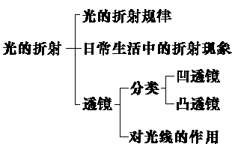

一、关于“光的折射规律”
⒈光在发生折射时，遵循的两条基本规律是：
⑴折射光线与入射光线和法线在同一平面上，并且折射光与入射光分居法线两侧。
⑵光从光速较大的介质斜射入光速较小的介质时，折射光向靠近法线偏折；光从光速较小介质斜射入光速较大的介质时，折射光向远离法线方向偏折。当入射角增大时，折射角也随着增大。
⒉在折射现象中折射角不等于入射角，折射角与入射角哪一个较大，取决于光从哪一种介质射入哪一种介质。如果光是从空气斜射入水中时，入射角大于折射角；若光是从水向空气折射时，则入射角小于折射角。
⒊不论光是从空气射入水里，还是从水射入空气里，如果光是沿着法线方向入射的，通过分界面以后，光的传播方向不改变，此时的入射角，反射角和折射角都相等为零度。
⒋在光的折射现象中光路是可逆的。
二、关于“自然界中光的折射现象”
在日常生活中光的折射现象很普遍，例如：
⒈插入水中的筷子，看上去好像在水面处折断了或者好似在水中的部分向上弯折了。
⒉渔夫在用叉刺鱼时，往往要偏低一些才能刺上鱼，即站在岸上的人看河里的鱼，实际看到的是鱼的像，它的位置比鱼的实际位置略高一些。
⒊在游泳前，当你站在岸上估计水深后，在进入游泳池内，你会感到水的实际深度要比估计的深。
⒋潜水员在水中看水面上的物体，会感到外面的物体的实际位置比观察到的位置要低
⒌光在空气中传播时，也可能发生折射现象。当我们看到正从地平线上冉冉升起的一轮旭日时，太阳的实际位置还处于地平线以下，这是光在大气层中的折射，人们看到了它的像，“海市蜃楼”也是光的折射现象。
三、关于“透镜
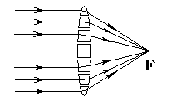
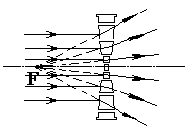
1.三棱镜：用玻璃制成的，横截面为三角形的光学器件，叫做三棱镜，简称棱镜，如图1，它是利用光的折射工作的，一条光线从棱镜的一个侧面射入，根据光的折射规律，光线从它的另一个侧面射出的时候，方向发生了明显的改变。图1中∠A是棱镜的项角，BC是它底面，通过棱镜的光线向它的底面偏折。
图2
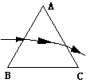
图1

2.透镜是利用光的折射工作的。凸透镜使光线会聚，凹透镜使光线发散，其原理都能用棱镜对光线的偏折作用说明。如图2所示，可以把透镜看成由许多棱镜组成。凸透镜上部的棱镜底面在下，光线过时，都向下偏折；而下部的棱镜底面在上，光线通过时都向上偏折，这样，凸透镜就使光线会聚了。与此相反，凹透镜使光线发散。
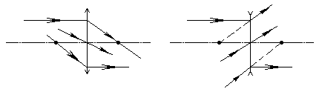
图3
图4

3.当光线分别通过凸透镜或凹透镜时，分别有三条特殊光线。
要记住凸透镜的三条特殊光线是：
⑴跟主轴平行的光线，经过凸透镜折射后通过焦点；
⑵通过焦点的光线，经过凸透镜折射后平行于主轴；
⑶通过光心的光线，经过透镜后方向不变。（如图3所示）
要记住凹透镜的三条特殊光线是：
⑴跟主轴平行的光线，经过凹透镜折射后发散，反向延长过虚焦点；
⑵延长线通过虚焦点的光线，经过凹透镜折射后平行于主轴；
⑶通过光心的光线，经过透镜后方向不变。（如图4所示）
【解题要点】
例1：如图5，是一条光线射到玻璃和水的界面上同时发生反射和折射的情况，根据图可以判定哪条线是反射光线？界面哪侧是玻璃？
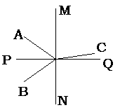
分析与解：这是一道有关光的反射和光的折射的综合问题，所以解题的关键是要抓住光的反射和折射规律。解题的思路是：先找出相等的角确定法线和界面；根据折射规律线的关系确定入射光线；再由折射规律角的关系，找出题目所求。根据反射角等于入射角可知图中PQ是法线，MN是界面，OC是折射光线，又因为折射光线与入射光线在法线两侧可得BO是入射光线，则AO是反射光线。因为折射角∠QOC小于入射角∠POB，这是光从传播速度大的介质射向传播速度小介质的情况，界面MN右侧是玻璃。
图5
例2.从水中看岸边的灯，看到的灯比实际位置高一些，还是低一些，为什么？
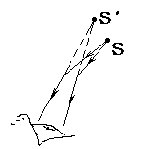
分析与解：在分析该问题时必须弄清两个问题，第一：灯是发光体，光是从空气向水中折射，折射光线射入人的眼睛里；第二：发生此现象时，折射角小于入射角。
图6
灯发出的光线在水面发生折射，折射光线进入人眼，如图6所示，人眼根据光沿直线传播的经验，以为光线是从折射光线的反向延长线的交点S′射出的，S′就是灯S的像。所以水中的人看到灯的像比灯的实际位置高一些。

例3.在图7的方框中填入合适的透镜，并补充所画的光路。
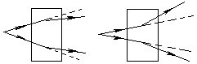
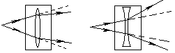
图7
图8

分析与解：判断方框中是什么透镜，主要看折射光线与入射光线相比是发散了还是会聚了，发散则为凹透镜，会聚则为凸透镜。具体作法是：将入射光线延长，如果折射光线在延长线里侧，说明光线在原有基础上会聚了，若折射光线在延长线外侧，说明光线在原有基础上发散了。（见图8所示）或者也可以用前后光线夹角进行比较，若折射光线的夹角比入射光的夹角小，这是凸透镜；反之为凹透镜。图7甲图为凸透镜，乙图为凹透镜。作光路图的方法是：将入射光线和折射光线分别延长，使之相交，在相交处画上透镜示意图（或符号）见图9所示。
例4.在图10中，画出入射光线或折射光线。
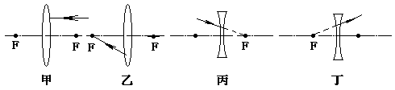

分析与解：要准确完成光路，首先要熟练掌握凸透镜和凹透镜三条特殊光线，其次在仔细看清题目给出的是入射光线还是折射光线，箭头方向要看清楚，然后准确画出光路。

【课余思考】
在空的玻璃杯中放一枚分币，移动杯子，使眼睛刚刚看不到分币。保持眼睛和杯子的位置不变，慢慢地向杯中倒水。随着水面的升高，人眼看到了分币，试用光的折射知识，解释实验的现象。

